CREACIÓN DE UNA MAQUINA VIRTUAL SENCILLA CON AZURE

POR: RICARDO ALONSO VARGAS GONZÁLEZ, REALIZADA DURANTE LAS PRACTICAS DE INNOVACCIÓN VIRTUAL.

PASO 1: Iniciamos el proyecto de máquina virtual definiéndolo, lo cual se realiza a través de señalar el nombre del equipo, la región en la cual se ubicará la misma, así como la zona de disponibilidad. \*NOTA: dependiendo de ciertas zonas la maquina virtual puede tener una alta latencia, o inclusive no funcionar correctamente, en este caso lo recomendable es implementarla en la zona (del centro de datos) mas cercana a la ubicación del equipo donde se este desarrollando e implementando la maquina virtual.

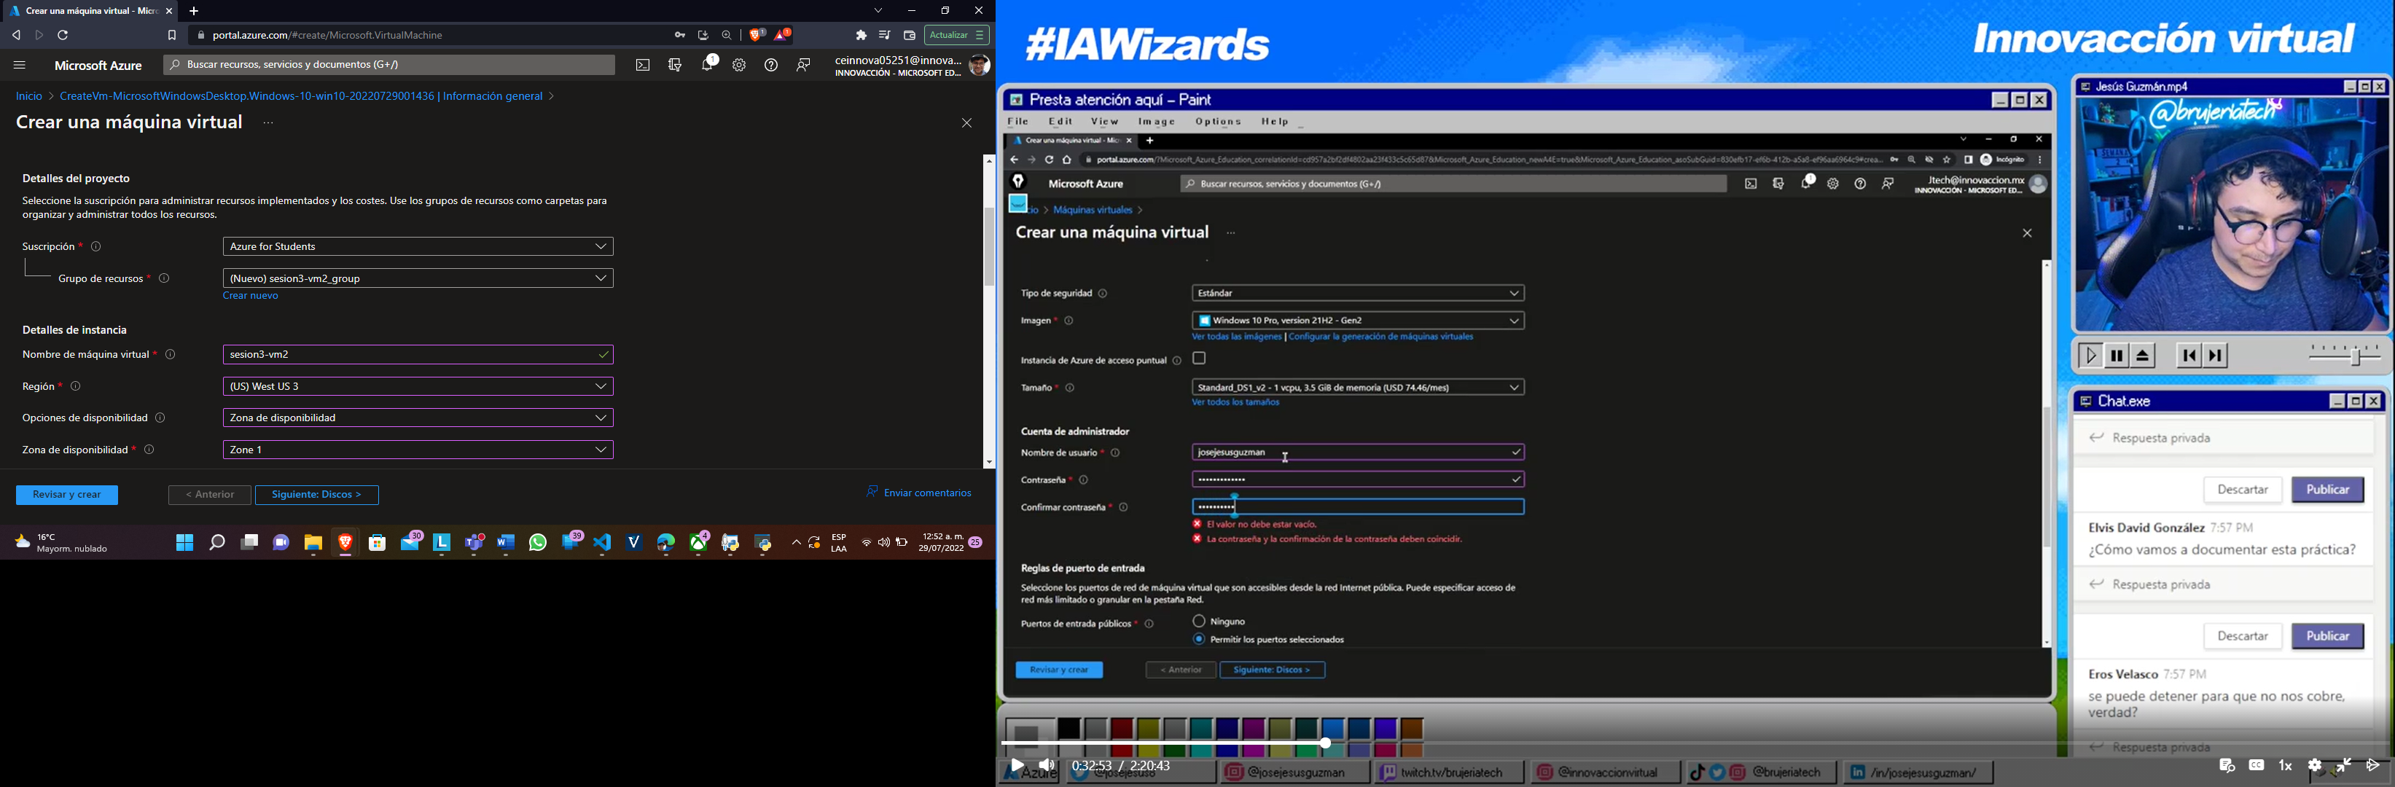

PASO 2: De igual modo señalamos el tipo de seguridad de nuestra máquina que en este caso elegimos la opción estándar, pero también existe la posibilidad de elegir inicio seguro y confidenciales. Se designa el Sistema operativo que contendrá la Máquina Virtual, de entre las opciones que nos ofrece la nube de Azure, en este caso para el ejemplo elegimos Windows 10, creamos un usuario y contraseña para acceder a la maquina virtual.

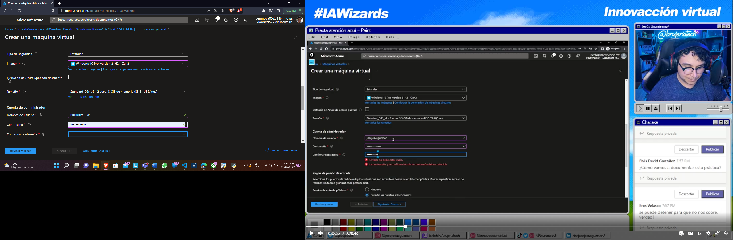

PASO 3: Elegimos el puerto de entrada RDP (Remote Desktop Protocol, es decir el acceso a la máquina de forma remota) y confirmamos la licencia de Windows con la que trabajará la Máquina Virtual

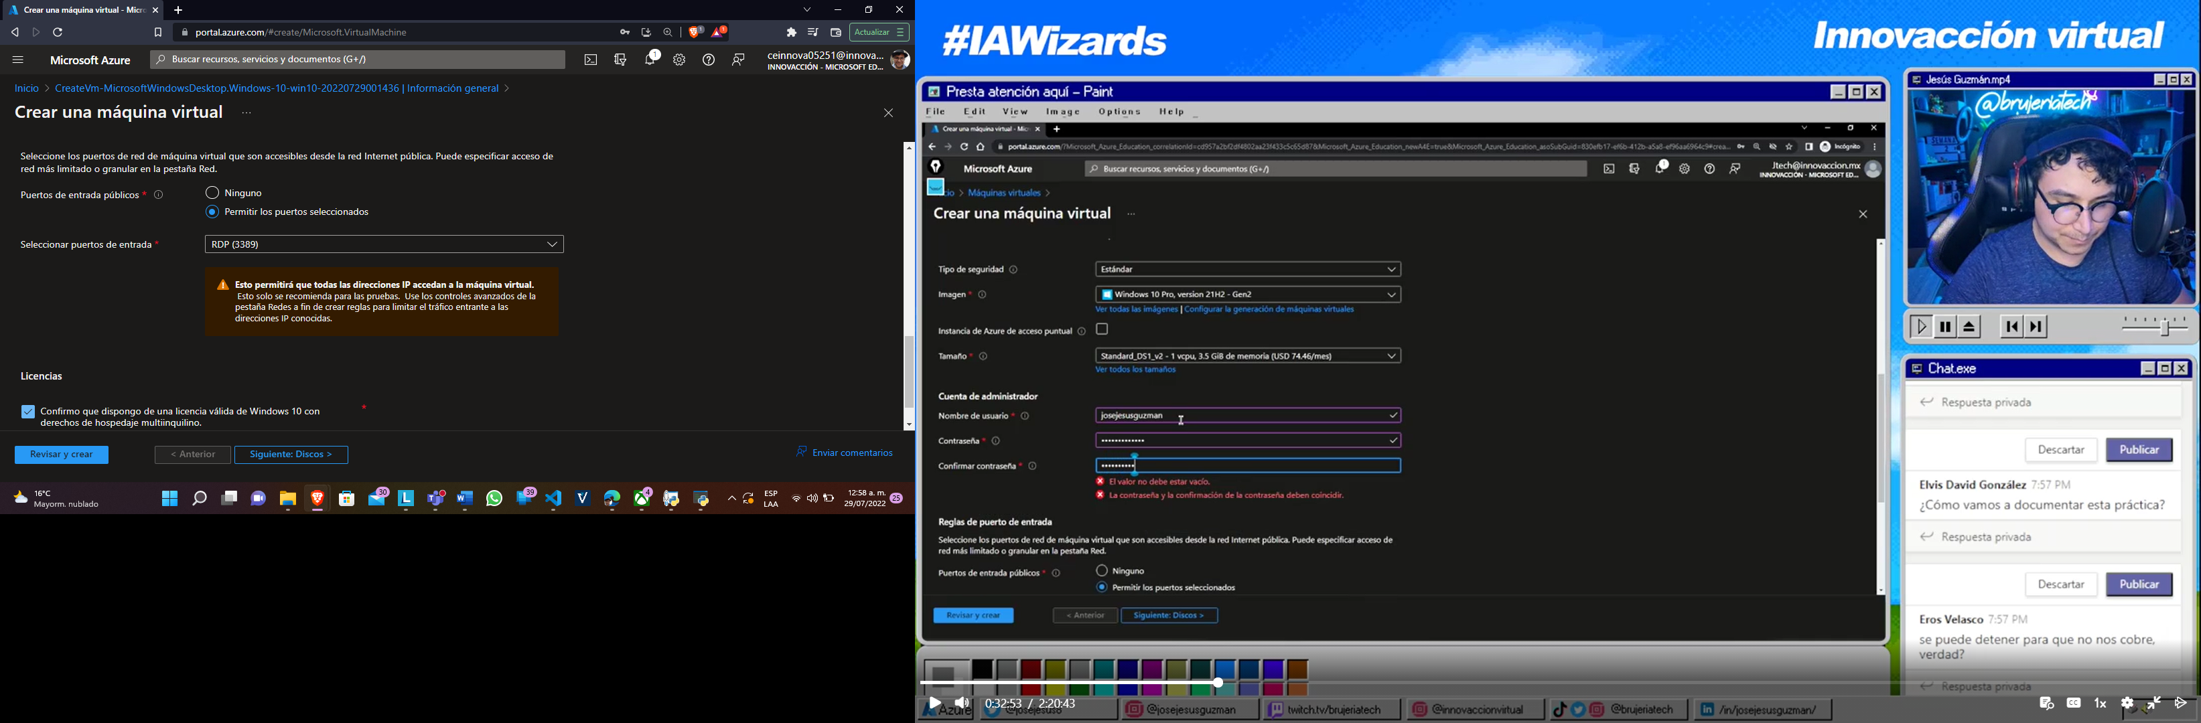

PASO 4: revisamos y creamos la máquina virtual \*NOTA: las maquinas virtuales se pueden editar con mayor profundidad, ya sea en el apartado de redes, discos, administración, etc. Pero dependerá de las propiedades y necesidades que tenga y se busquen cubrir

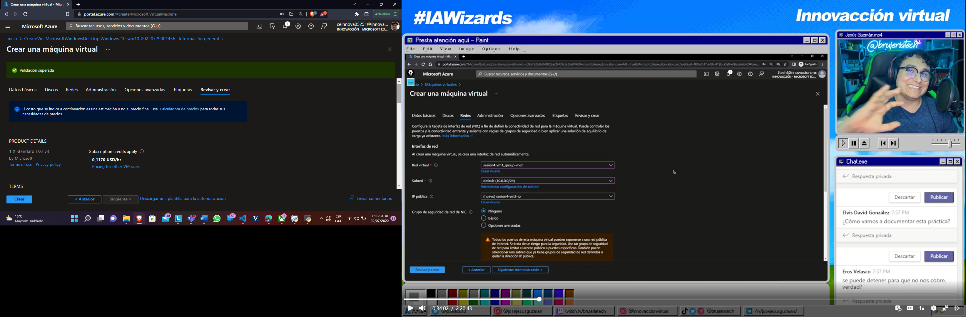

Lo que iniciará la implementación

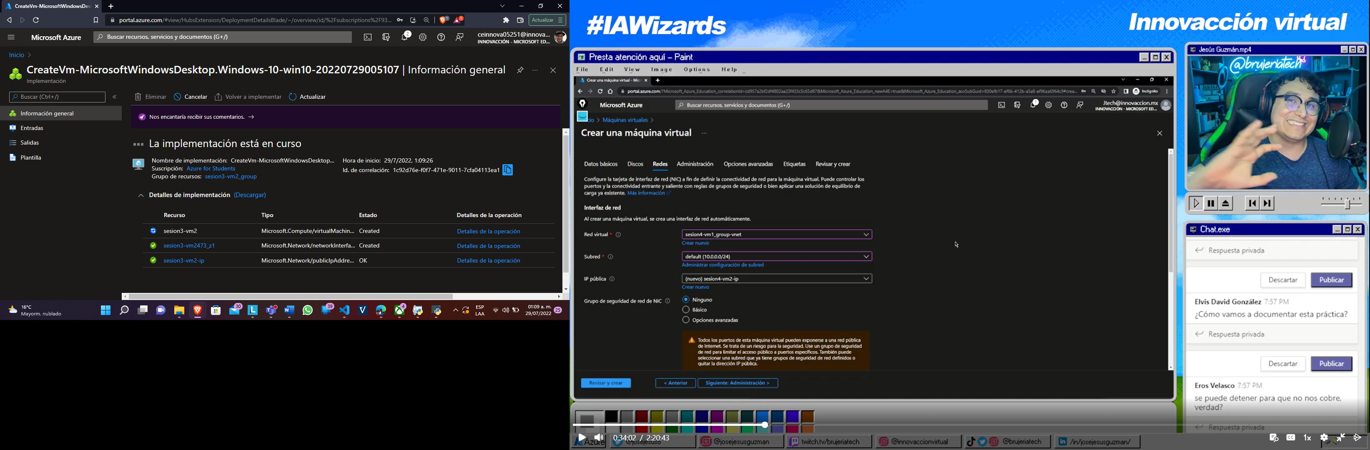

PASO 5: Se completa la implementación de la maquina virtual con las características predefinidas

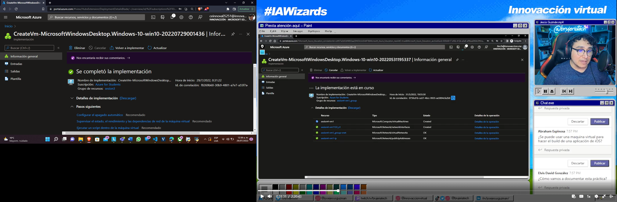

PASO 6: SE DESCARGA EL RDP Y POR MEDIO DE REMOTE DESKTOP SE INICIA LA MAQUINA VIRTUAL

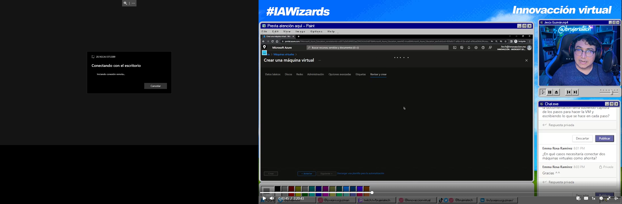

PASO 7: Al iniciarse la máquina virtual nos pedirá los datos de acceso con los que la creamos.

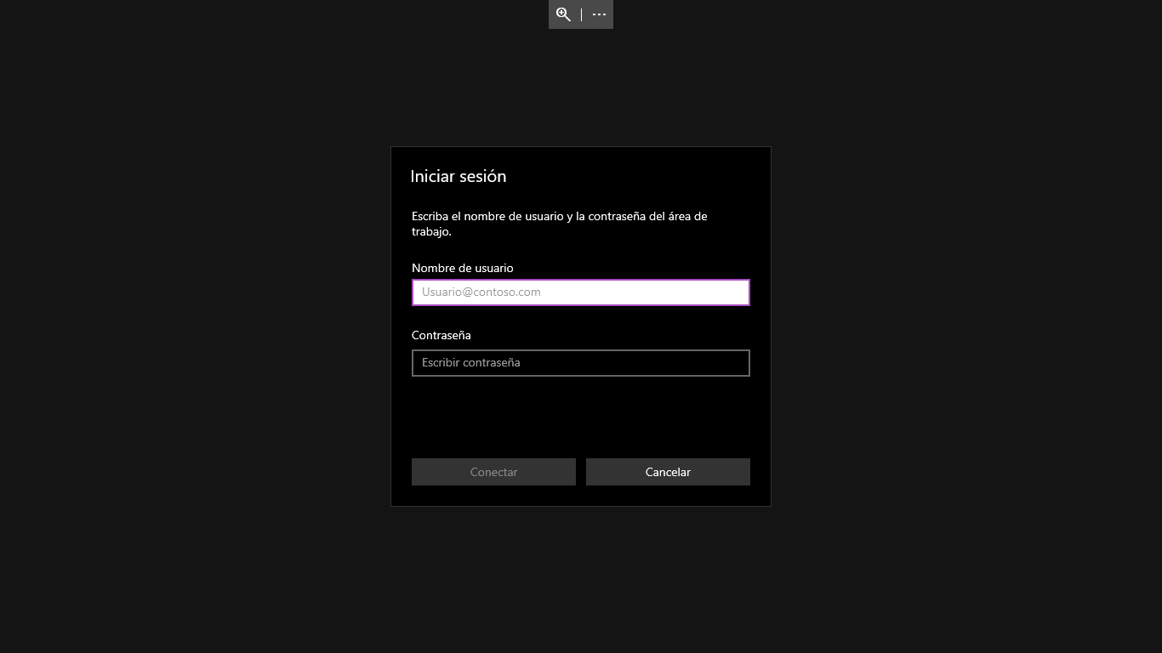

PASO 8: Nos pedirá confiar en el certificado de la maquina virtual para poder conectarla1, lo aceptaremos y continuaremos

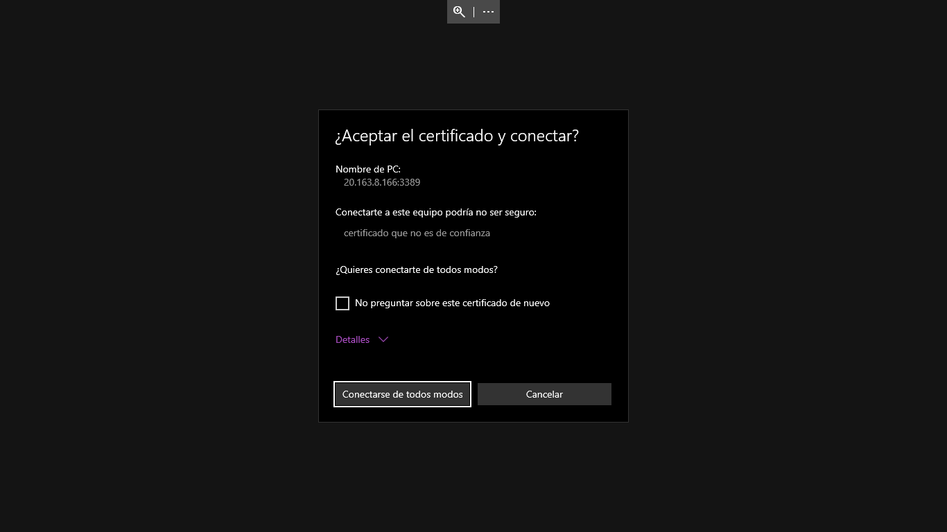

PASO 9: Finalmente nuestra maquina virtual estará conectada y lista para usarse.

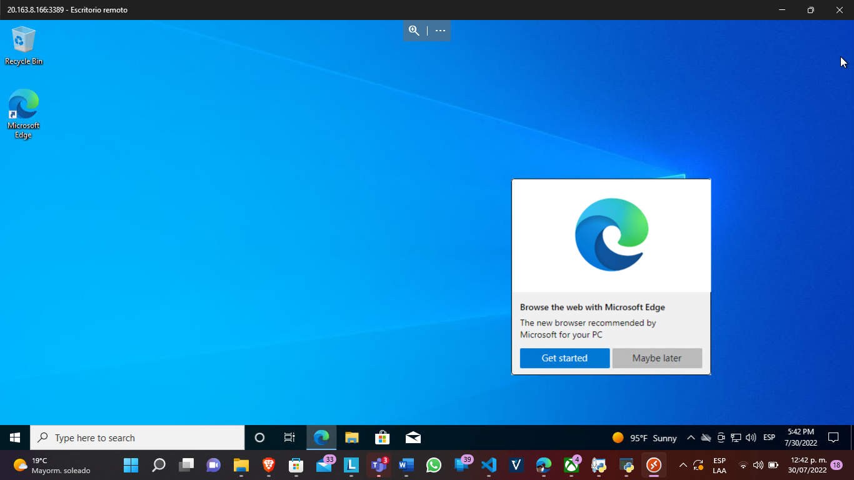

Las aplicaciones de la maquina funcionan con normalidad y baja latencia, como si fuera el sistema interno de la pc.



EXTRA: Para unir dos o más máquinas virtuales, después de seguir el procedimiento de creación anteriormente descrito sen el apartado de redes se debe unir por aquella que señale “-vnet” pues es donde se encuentra alojada la primer maquina virtual

